- Un modelo de datos conceptuais:
  - Defina unha serie de símbolos para describir a realidade da base de datos que desexa crear.
  - É un modelo que describe como se almacenan os datos a nivel físico.
  - Permite facer unha representación do mundo real.
  - Debe incluír todos os elementos do mundo real, independentemente da súa relevancia.

- O modelo de entidade / relación:
  - Usa rombos para representar entidades.
  - Usa círculos para representar relacións.
  - Usa rombos para representar relacións.
  - Todas as anteriores son falsas.

- As relacións do modelo E / R ...
  - Son obxectos reais ou abstractos dos que desexa gardar información nunha base de datos.
  - Poden ser fortes ou débiles.
  - Poden ser principais ou secundarias.
  - Son asociacións ou vinculacións entre obxectos dos que desexa gardar información nunha base de datos.

- Os atributos do modelo E / R ...
  - A identificación única de cada ocorrencia da entidade chámase clave primaria.
  - Aparecen só en entidades.
  - Aparecen só nas relacións.
  - Entidades e relacións poden ter atributos compartidos.

- Cardinalidade ...
  - 1: 1 é unha cardinalidade binaria que significa que cada aparición dunha entidade corresponde a unha única aparición da outra entidade.
  - No caso de relacións entre tres entidades, poden ser do tipo: 1: 1, 1: N ou N: M.
  - Toma as accións máximas de cada entidade.
  - Unha cardinalidade 1:1 rara vez se dá.

- Defina brevemente os seguintes conceptos:
  - Entidade: Cualquier objeto del mundo real del que se quiera guardar informacion
  - Relación: Caracteristica que hace relacion o vincula una o mas entidades
  - Atributo dunha entidade: Cada una de las caracteristicas de una entidad que nos interesa guardar informacion.
  - Identificador dunha entidade: El es altributo o conjunto minimo de atributos que define una entidad y las define de las demás
  - Atributo dunha relación: Caracteristicas o propiedades de la relacion.
  - Papel dunha entidade nunha relación: Funcion que cumple dentro una entidad.
  - Participación dunha entidade nunha relación: Numero de ocurrencia min y max de un apartado de relacion que se relacionan con las ocurrencias del otro lado de relacion.
  - Cardinalidade dunha relación: Numero max de elementos que se relacionan entre si.

- Indique cales son os dous posibles tipos de entidades e explique brevemente cada unha delas.

Débiles: Una entidad débil es una entidad cuya existencia depende de la existencia de otra entidad.

Regulares: Es lo contrario a la débil, es una entidad que solo depende de si misma.

- Clasifica os diferentes tipos de relacións entre dúas entidades segundo a súa cardinalidade e pon un exemplo de cada unha delas diferente ás vistas en clase.

Cardinalidad mínima. Indica el número mínimo de asociaciones en las que aparecerá cada ejemplar de la entidad (el valor que se anota es de cero o uno, aunque tenga una cardinalidad mínima de más de uno, se indica sólo un uno).
Cardinalidad máxima. Indica el número máximo de relaciones en las que puede aparecer cada ejemplar de la entidad. Puede ser uno, otro valor concreto mayor que uno (tres por ejemplo) o muchos (se representa con n). Normalmente la cardinalidad máxima es 1 ó n.

- Clasifica os distintos tipos de relacións de dependencia existentes e pon un exemplo de cada unha delas diferente ás vistas no tema.

1:1. En el lado de la entidad fuerte, haciendo referencia a que cada elemento de la entidad débil se relaciona con uno y solamente uno de los ejemplares de la entidad fuerte.

(0,n) o (1,n). En el lado de la entidad fuerte. Lo habitual es (0,n) indicando que los ejemplares de la entidad fuerte no tienen por qué relacionarse con ninguno de los ejemplares de la entidad débil. De todos modos las cardinalidades en este tipo de relaciones no se indican, por lo que no es tan importante acertar con ellas.

- Busca atributos opcionais para as entidades: EMPREGADO, PROXECTO e PERSOA.

Empregado: telefono, carnet de conducir (indicando el grado), 2º apellido.
Proyecto; fecha de fin, jefe de protyecto.
Persoa: nº de piso, ciuadad en la que reside, teléfono fjo

- Identifica atributos multivaluados para as entidades: DEPARTAMENTO, SALA e PERSOA.

Departamento: proxectos asignados,
Sala: materias, usos.
Persoa; telefono, correo electronico, titulacion.

- Identifica atributos derivados para as entidades: PELICULA, PROXECTO e PERSOA.
Pelicula: Tiempo en cartelera (data de inicio de proxeccion, data de fin de proxeccion), recaudacion (Nº espectadores, precio entrada)
Proxecto: Duracion del proyecto(Data de inicio, Data de fin)
Persoa: Edad (Data nacimiento).

- A seguinte representación corresponde a unha entidade PERSOA.
Clasifica os atributos que nela aparecen segundo o seu tipo

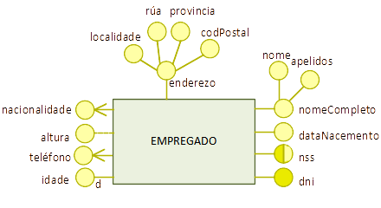

- Represente graficamente as seguintes entidades indicando co maior nivel de detalle os seus atributos
  - DESCARGA. Representará as descargas realizadas nun servidor de Internet. Atributos: tamaño, duración, ip do servidor, ip do cliente, data e hora.
  - PERCORRIDO. Representa cada un dos percorridos ou rutas que pode seguir un autobús nunha empresa de transporte de pasaxeiros. Atributos: estación de orixe, estación de destino, tempo real, tempo estimado, número de autobús e código de traxecto.
  - PROXECTO. Representa proxectos informáticos. Atributos: código do proxecto, nome da empresa cliente, presuposto asignado, observacións, responsable, data de inicio e data de fin.
  - CHAMADA. Representa cada chamada dunha central telefónica. Atributos: telefono de orixe, teléfono destino, data da chamada, hora da chamada e duración.

- Dado o seguinte esquema:

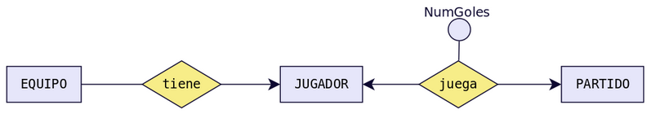
  - Indica cales son as entidades do modelo, diferenciadas entre entidades fortes e débiles.

Entidades: Equipo, Jugador, Partido.
Fuertes: Equipo, Partido, Jugador

  - Sinale as relacións e indique cal é a cardinalidade de cada unha.

Indica tamén a participación de cada entidade nas relacións, así como o seu papel.

Las relaciones son tiene y juega. Tiene es una cardinalidade de tipo multivaluado y juega
equipo 1,N jugador N:M Partido
(1,n) (0,1) (0,n) (0,n)
  - Indique se existe algunha relación reflexiva.
No existe ninguna en este caso

  - Engade os atributos lóxicos para cada entidade e indica en cada caso cal podería ser o identificador.
Equipo: nombre (Usará como identificador), nº jugadores, localidad, Liga, CampoNome, CampoDireccion, deporte.
Jugador: Nombre, DNI, nacionalidad, dorsal, posicion, nº Goles. Mano habil., nº federado (Identificador)
Partido: Resultado, xornada (identificador), Hora, Equipo 1 (identificador), equipo 2 (identificador), campo.

  - Que significa o atributo "NumGoles"? Por que está na relación en lugar de en XOGADOR ou PARTIDO?
Porque es un atributo de relacion.

Porque numero de goles tiene relacion directa con los jugadores y los partidos.

- Obter o diagrama E / R coas seguintes tres entidades:
  - ESTUDANTE (Num_Matrícula, Nome, DataNacemento, Teléfono)
  - MATERIA (código_asunto, nome)
  - PROFESOR (Id_P, NIF_P, nome, especialidade, teléfono)

Tendo en conta:
  - Un estudante pode estar matriculado nunha ou máis materias.
  - Ademais, pode estar matriculado na mesma materia durante máis dun curso escolar (se repite).
  - Quere saber o curso escolar no que cada alumno está matriculado en cada materia.
  - Nunha materia haberá un mínimo de 10 e un máximo de 25 alumnos.
  - Unha materia é impartida por un só profesor.
  - Un profesor pode impartir varias materias.
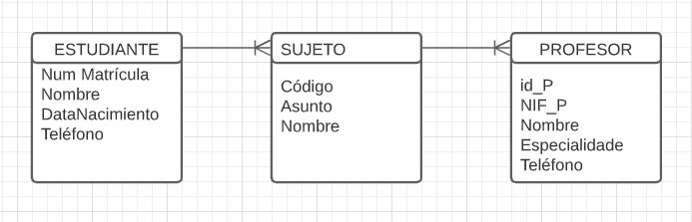
- Obter o diagrama E / R coas seguintes catro entidades:
  - REGION (Rexión_Nome)
  - PROVINCIA (CodeProvince, Name_province)
  - LOCALIDADE (Local_code, Nome)
  - EMPREGADO (Id_E, DNI_E, nome, teléfono, salario)

Quere gardar información sobre a cidade onde naceu cada un dos empregados, tendo en conta que:
  - Un empregado naceu nunha única localidade.
  - Cada localidade pertence a unha única provincia.
  - Cada provincia pertence a unha única rexión do país.

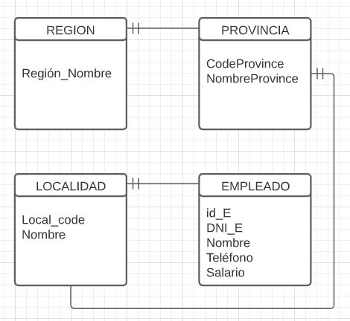

- Obter o diagrama E / R coas seguintes dúas entidades:
  - EMPREGADO (Id_E, DNI_E, nome, teléfono, salario)
  - DEPARTAMENTO (Código_D, nome, localización)

Tendo en conta:
  - Un empregado pertence a un único departamento e pode haber varios empregados nun departamento. Pero só un será o xefe do departamento.
  - Un empregado pode ser xefe ou non. Se non es xefe, o xefe será o do departamento ao que pertenzas.

